Enwi siroedd Cymru

Mae Tomos Wiliam yn byw yn Sir Benfro. Tybed ble mae Sir Benfro?

Dyma i chi fap o Gymru.

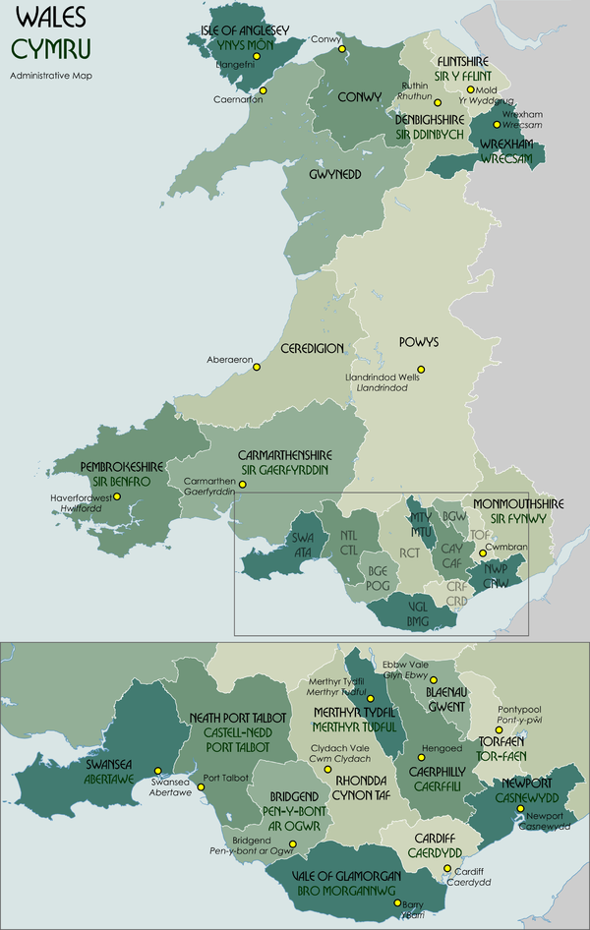

Allwch chi ddyfalu lle mae pob sir yng Nghymru? Dyma’r rhestr i chi:

Ynys Môn, Ceredigion, Powys, Gwynedd, Conwy, Sir Ddinbych, Sir y Fflint, Wrecsam, Sir Gaerfyrddin, Sir Benfro, Sir Fynwy, Torfaen, Blaenau Gwent, Casnewydd, Caerffili, Caerdydd, Bro Morgannwg, Merthyr Tydfil, Rhondda Cynon Taf, Pen-y-bont ar Ogwr, Castell-nedd Port Talbot, Abertawe

Nodyn i’r athro / athrawes – mae’n bosib:
Casglu a chofnodi data yn ymwneud a phrifddinas/prif dref a pob Sir ac yna llunio ystod eang o ddiagramau a graffiau (gan gynnwys siartiau cylch).
Dehongli graffiau a diagramau er mwyn cymharu setiau data.
Defnyddio cymedr, canolrif, modd ac amrediad i gymharu dau ddosraniad (data arwahanol/di-dor)
Gellir defnyddio’r cyfrifiad diweddaraf er mwyn cael y data priodol.

